Приложение 1
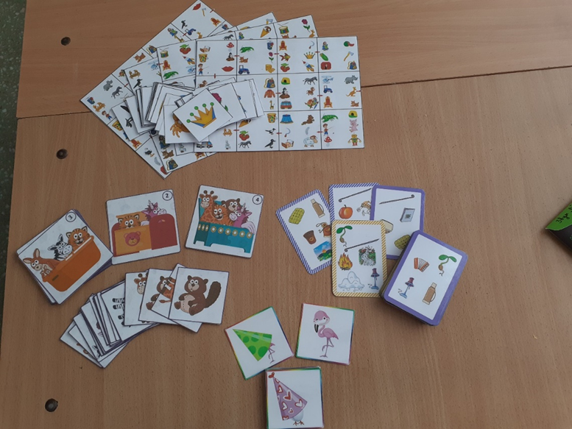

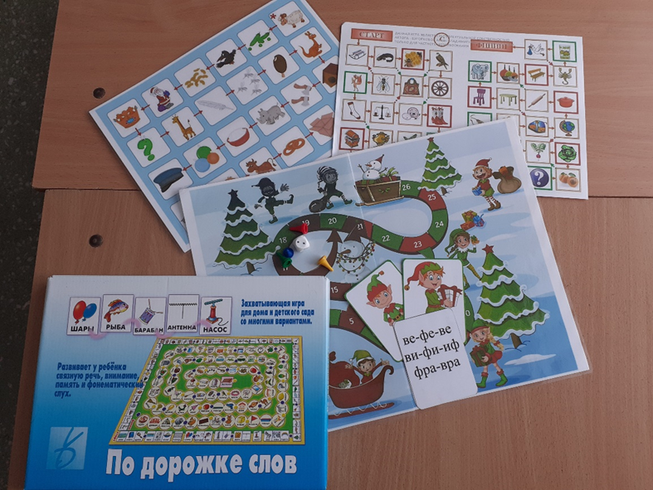
Игры, направленные на автоматизацию звуков.

Приложение 2

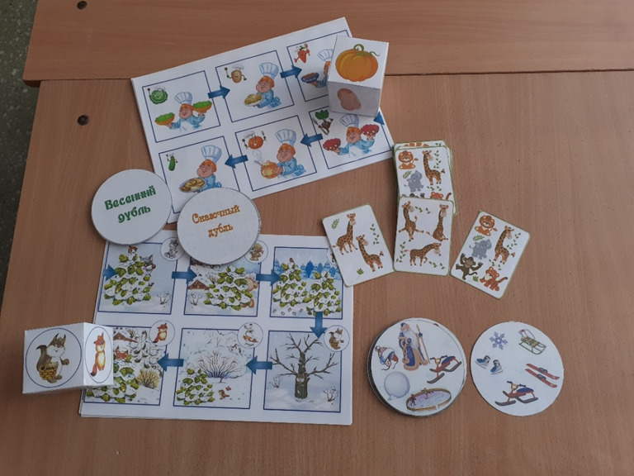

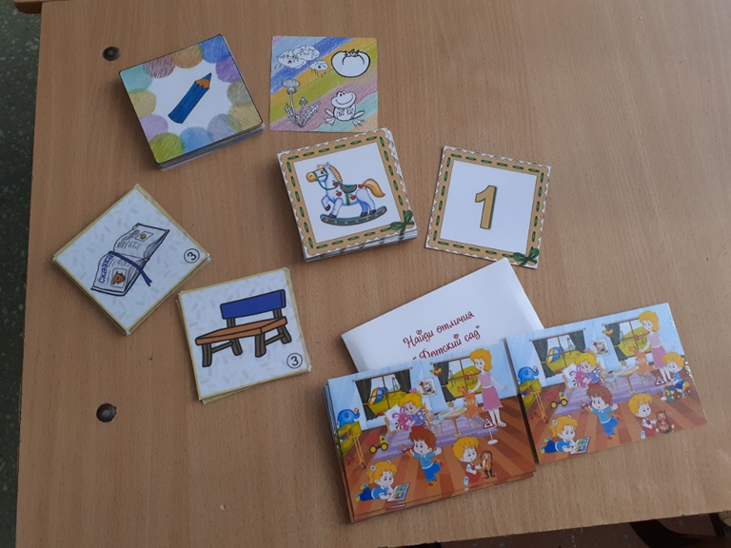

Игры, направленные на развитие словаря, грамматического строя речи (словоизменение, словообразование, согласование).
Приложение 3
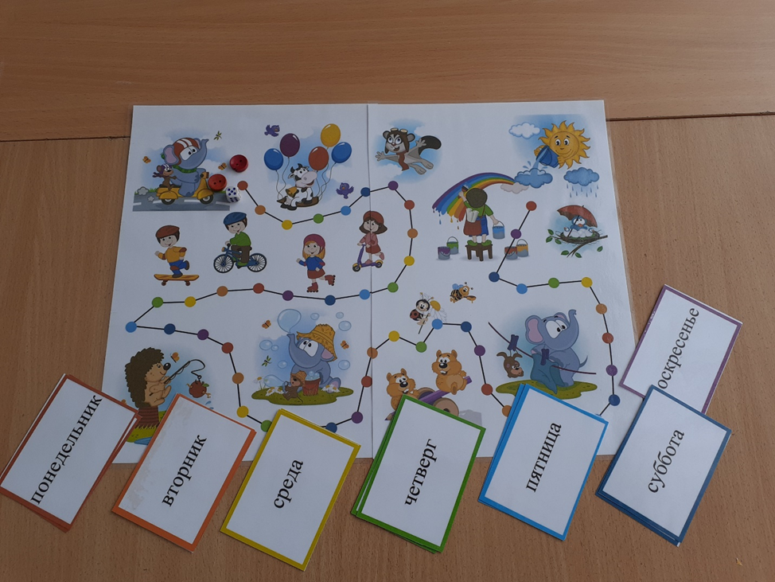

Игры, направленные на развитие пространственно-временных представлений.

